Tài liệu hướng dẫn đồ án môn học
Phân tích thiết kế hệ thống

Project của sinh viên được chia làm 02 giai đoạn:
- Giai đoạn 1

Nêu bài toán
Xác định các yêu cầu của khách hàng
Phân tích yêu cầu
Thiết kế chi tiết
Phân công công việc cho từng thành viên trong nhóm dự án

- Giai đoạn 2
Cài đặt hệ thống
Test hệ thống

Công nghệ sử dụng:

- Hệ quản trị cơ sở dữ liệu SQL server 2000 (bản developer Edition)
- Ngôn ngữ lập trình C# (nếu làm ứng dụng win form)
- Ngỗn ngữ Asp nếu làm web
- Dreamwaver 8.0, sothink menu…

Tài liệu tham khảo:
- www.w3schools.com
- www.codeproject.com
- www.c-sharpcorner.com
- www.java2s.com
- www.javascriptk.com

I) Giai đoạn 1

Nêu bài toán (Problem Definition)

Tóm tắt về dự án (Project Abstract)
-Mô tả tóm tắt hoạt động cơ bản của dự án mà hệ thống sẽ được ứng dụng
-Phạm vi dự án được ứng dụng
-Đối tượng sử dụng

Hệ thống dự định sẽ làm (Proposed System)
- Mục đích của hệ thống
- Tên hệ thống
- Môi trường triển khai hệ thống (phần cứng, phần mềm)
- Công cụ sử dụng để phát triển hệ thống

Kết thúc bước này nhóm dự án phải nộp lại cho giáo viên hướng dẫn tài liệu về PD
Ký hiệu tài liệu cần nộp: Form No.1/PD/Ver 1.0
Nội dung:
Trình bày toàn bộ nội dung được yêu cầu của phần này như đã nêu ở trên.

Ví dụ:

Tóm tắt Dự án Quản lý Khách sạn
Mô tả sơ lược về Khách sạn : nơi cung cấp chỗ lưu trú cho khách vãng lai. Nhu cầu quản lý cơ bản gồm những hoạt động gì?
Phạm vi dự án khảo sát: Khách sạn có quy mô như thế nào (diện tích, số phòng…)? Gồm các bộ phận nào?
Đối tượng người sử dụng: Những người có liên quan đến hoạt động lưu trú

Hệ thống dự định sẽ làm
Xuất phát từ nhu cầu thực tế, đưa ra hoạt động quản lý cụ thể nào đang cần tin học hóa để giảm thiểu công việc, tăng năng suất. ví dụ: Khách sạn gồm các hoạt động quản lý: Lễ tân (đặt phòng/tiếp đón khách đoàn/ khách lẻ, quản lý khách lưu trú, đặt tour), Buồng phòng, Nhà hàng, Kế toán, Nhân sự,… Mục đích của hệ thống dự định làm tập trung vào những quy trình nghiệp vụ quản lý cụ thể nào?
Xác định công cụ phát triển hệ thống: Trên nền web? Trên nền Win? CSDL lưu trữ tập trung? Phân tán?
Môi trường triển khai hệ thống: Hiện trạng khách sạn hiện tại: đang sử dụng ứng dụng gì? Cơ sở vật chất phần cứng hỗ trợ ra sao? Tận dụng được nguồn nhân lực không?...

Xác định các yêu cầu của khách hàng (Customer Requirements Specification -CRS)
Sinh viên trong nhóm làm dự án, khảo sát thông tin, thảo luận cùng nhau để xác định ra các yêu cầu cần thiết mà hệ thống cần đáp ứng – mô tả quy trình nghiệp vụ để nắm bắt và hiểu bài toán.
Khi thực hiện bước này các thành viên trong nhóm cần ghi chép đầy đủ tòan bộ nội dung đã thống nhất trong các cuộc thảo luận.

Kết thúc bước này nhóm dự án phải nộp lại cho giáo viên hướng dẫn tài liệu về CRS
Ký hiệu tài liệu cần nộp: Form No.2/CRS/Ver 1.0
Nội dung:
Nêu ra cụ thể các yêu cầu của hệ thống cần phải có để đáp ứng yêu cầu cùa khách hàng. Đây chính là nội dung của phần thảo luận được trình bày một cách chi tiết hơn. Có thể dùng BPMN hoặc Activity diagram để mô tả nghiệp vụ nếu thấy cần thiết
Ví dụ:
Mô tả yêu cầu của hệ thống – mô tả quy trình nghiệp vụ (nếu cần thiết):
- Quản lý nhân viên
Hệ thống giúp quản lý thông tin của từng nhân viên trong khách sạn bao gồm: họ tên, số điện thoại, địa chỉ, chức vụ, ngày vào làm… Mỗi nhân viên sẽ có một mã nhânviên duy nhất, một người quản lý trực tiếp, thuộc một bộ phận, và một mức lương tương ứng. Mỗi nhân viên có duy nhất một bảng tính lương theo tháng.
Hệ thống chỉ cho phép người quản lý nhân sự thực hiện những chức năng sau: Cập nhật, tra cứu, và hủy bỏ thông tin cá nhân của nhân viên.
Hệ thống cho phép người chủ của khách sạn thực hiện chức năng sau: Lập danh sách thông tin cá nhân của tất cả các nhân viên trong khách sạn, danh sách gồm : mã nhân viên, họ tên, ngày sinh, địa chỉ, giới tính, bộ phận mà nhân viên đó trực thuộc.
- Quản lý khách hàng
Khi khách hàng đặt phòng thì bộ phận lễ tân ghi lại thông tin khách hàng, sau đó dữ liệu về khách hàng được chuyển cho bộ phận quản lí lưu trữ. Bộ phận quản lí sẽ quản lí thông tin của các khách hàng như họ tên, ngày sinh, địa chỉ…
Mục đích: để có thể có những chương trình chăm sóc khách hàng phù hợp và xác định được những khách hàng tiềm năng, ngoài ra với những khách hàng là khách hàng thường xuyên của khách sạn có thể có những chương trình khuyến mãi dành riêng cho các khách hàng này.
- Quản lý phòng
Hệ thống giúp người nhân viên tiếp tân của khách sạn theo dõi tình trạng của tất cảcác phòng nhằm mục đích tổng hợp, nhập dữ liệu , lưu trữ và rồi tự động thống kê xem ngày đó khách sạn có bao nhiêu phòng hoạt động, giá của từng loại phòng, loại phòng đó là phòng gì (phòng đơn hay đôi), vị trí sơ đồ của các phòng để từ đó bố trí cho khách hàng đến đăng kí.
Hệ thống cho phép người quản lý thực hiện các chức năng quản lý phòng: tra cứu,thêm, cập nhật, xóa phòng. Nhân viên lễ tân thao tác trên chức năng tra cứu phòng cũngnhư tình trạng để đặt phòng cho khách.
- Quản lý trang thiết bị từng phòng
Hàng ngày, bộ phân quản lí sẽ cập nhật thông tin về tình trạng thiết bị của từng phòng để tránh việc thất thoát hoặc có những biện pháp xử lí như bảo trì, sửa chữa….ngoài ra nếu hư hại do khách hàng bộ phận tài chính sẽ ghi nhận để lập phiếu thu vào ngày khách hàng trả phòng.
Hệ thống chỉ cho phép người quản lý thực hiện các chức năng của quản lý tiện nghi: tra cứu, thêm, cập nhật, xóa tiện nghi.
- Quản lý đặt phòng, nhận phòng
Khi khách hàng đến thuê phòng hoặc gọi điện đặt phòng, nhân viên lễ tân sẽ đề nghị khách hàng cung cấp thông tin cá nhân và loại phòng mà khách hàng muốn chọn.Gửi yêu cầu của khách hàng đến bộ phận quản lí
Bộ phận quản lí phải kiểm tra tình trạng các loại phòng mà khách hàng cần thuê để xem còn bao nhiêu phòng trống, phòng nào đã được đặt trước, phòng nào đang có kháchlưu trú hay phòng nào đang được sửa chữa,…Sau đó, bộ phận quản lí cung cấp thông tin về loại phòng đó cho nhân viên lễ tân.
Và cuối cùng, nhân viên lễ tân cung cấp thông tin cho khách hàng và tiến hành bố trí phòng theo yêu cầu của khách hàng.

Phân tích yêu cầu chức năng (Requirement analysis)

Sau khi được giáo viên hướng dẫn duyệt báo cáo CRS, nhóm dự án chuyển sang bước phân tích các yêu cầu chức năng của hệ thống, xác định use case tổng quan của hệ thống và mô tả các use case chi tiết, có thể dùng các activity diagram để mô tả, làm rõ chi tiết hoạt động. Đây là quá trình tìm hiểu và xác định chức năng cần làm của hệ thống, vạch ra và các quy trình (processes) thực hiện để xử lý dữ liệu đầu vào (inputs) và cho ra kết quả đầu ra (outputs).
Vạch ra rõ ràng: Yêu cầu chức năng?/ Yêu cầu phi chức năng?
Với yêu cầu chức năng làm rõ: Yêu cầu lưu trữ của hệ thống gồm những gì? Yêu cầu xử lý của hệ thống cần làm gì?

Quá trình phân tích yêu cầu được mô hình hóa bằng sơ đồ trường hợp sử dụng (Use case diagram).

Kết thúc bước này nhóm dự án phải nộp lại cho giáo viên hướng dẫn tài liệu về RA
Ký hiệu tài liệu cần nộp: Form No.3/RA/Ver 1.0
Nội dung:
Mô tả xác định yêu cầu hệ thống trên 2 mặt : Chức năng/ Phi chức năng. Có thể kẻ bảng để liệt kê hoặc mô tả như ví dụ dưới.
Từ đó:
Vẽ Usecase tổng thể hệ thống
Vẽ Usecase chi tiết
Viết đặc tả cho các usecase

Ví dụ:
PHÂN TÍCH YÊU CẦU
1. Yêu cầu chức năng:
a. Lưu trữ thông tin:
• Thông tin về nhân viên như họ tên, ngày sinh, nơi sinh, giới tính, số điện thoại,địa chỉ, nhân viên đó thuộc phòng ban nào, ngày vào làm…
• Thông tin về khách hàng như họ tên, ngày sinh,địa chỉ, số điện thoại, …
• Thông tin về trang thiết bị như tên trang thiết bị, số lượng, giá tiền của mỗi loại
• Thông tin về phòng của khách sạn bao gồm tên phòng, vị trí của phòng (thuộc tầng mấy), loại phòng (phòng đơn hay đôi), giá của từng phòng…Phòng được phân ra thành nhiều loại khác nhau và mỗi phòng chỉ thuộc về một loại nào đó.
• Thông tin về các loại hình dịch vụ của khách sạn bao gồm tên dịch vụ, giá cảcủa từng loại dịch vụ
• Thông tin về hóa đơn như hóa đơn của khách hàng nào, khách hàng đó thuê loạiphòng nào, số lượng phòng, đơn giá phòng, số ngày ở, số tiển của các dịch vụ phát sinh, nhân viên nào lập hóa đơn, ngày lập…
b. Xử lý
b.1 Yêu cầu quản lí nhân viên:
- Lập danh sách thông tin cá nhân của tất cả các nhân viên trong khách sạn, danh sách gồm: mã nhân viên, họ tên, ngày sinh, địa chỉ, giới tính, bộ phận mà nhânviên đó trực thuộc.
- Thống kê số nhân viên ở từng bộ phận, danh sách gồm mã bộ phận, tên bộ phận, tổng số nhân viên của bộ phận đó.
- Tính số tiền mà từng nhân viên đã thu được của các khách hàng trong năm X(dựa trên các hóa đơn).
b.2 Yêu cầu quản lí khách hàng:
- Lập danh sách toàn bộ khách hàng của công ty.
- Thống kê số lần giao dịch của từng khách hàng trong tháng y năm z. Danh sáchgồm các cột: mã khách hàng, họ tên khách hàng, số lần giao dịch.
Ghi chú: Lần giao dịch là một lần khách hàng đến đặt phòng, được thể hiện bằng một hóa đơn xuất ra cho khách hàng này khi khách hàng trả phòng và thanh toán
- Tính số lần giao dịch của một khách hàng X.
- Tính tổng số khách hàng cuối tháng X và cuối tháng tháng Y (Y>X). Suy ra mức chênh lệch để dự báo tình hình tăng trưởng số khách hàng của khách sạn.
- Lập danh sách khách hàng có số lần giao dịch nhiều nhất trong từng tháng của năm X.
- Lập danh sách khách hàng ở trên 3 ngày của khách sạn
b.3 Yêu cầu từ nghiệp vụ đặt phòng, nhận phòng:
- Thống kê các khách hàng đặt phòng trong tháng X. Danh sách gồm: mã khách hàng, tên khách hàng.
- Tính trung bình số khách đặt phòng trong một tháng của khách sạn.
- Tính số khách hàng đặt phòng trong từng tháng. Danh sách gồm các cột: tháng,số lượng khách.
- Lập danh sách khách hàng của từng phòng trong ngày X. Danh sách gồm: mã phòng, mã khách hàng, tên khách hàng.
- Lập danh sách khách hàng đặt phòng đôi của khách sạn. Danh sách gồm các thuộc tính: mã khách hàng, tên khách hàng.
- Lập danh sách khách hàng đặt phòng đơn của khách sạn. Danh sách gồm các thuộc tính: mã khách hàng, tên khách hàng.
- Tìm tháng có số khách hàng đến đặt phòng nhiều nhất
b.4 Yêu cầu từ các nghiệp vụ trả phòng, thanh toán:
- Lập danh sách các khách hàng trả phòng trong ngày X. Danh sách gồm cácthuộc tính: mã khách hàng, tên khách hàng.
- Lập danh sách tất cả các hóa đơn của khách sạn. Danh sách gồm các thuộc tính:mã hóa đơn, mã khách hàng, ngày lập, tổng giá trị.
- Tính số hóa đơn của từng khách hàng. Danh sách gồm các thuộc tính: mã kháchhàng, tên khách hàng, số lượng hóa đơn.
- Tính doanh thu khách sạn thu được của từng khách hàng. Danh sách gồm cácthuộc tính: mã khách hàng, tên khách hàng, doanh thu.
- Tính tổng doanh thu khách sạn đã thu được.
- Tính tổng doanh thu của tháng X mà khách sạn thu được
2. Yêu cầu phi chức năng:
• Giao diện thân thiện, dễ sử dụng với người dùng
• Ổn định, xử lí hiệu quả
• Khả năng sao lưu phục hồi dữ liệu khi có sự cố
• Có tính kế thừa
• Yêu cầu phân quyền người dùng

Use case tổng quát
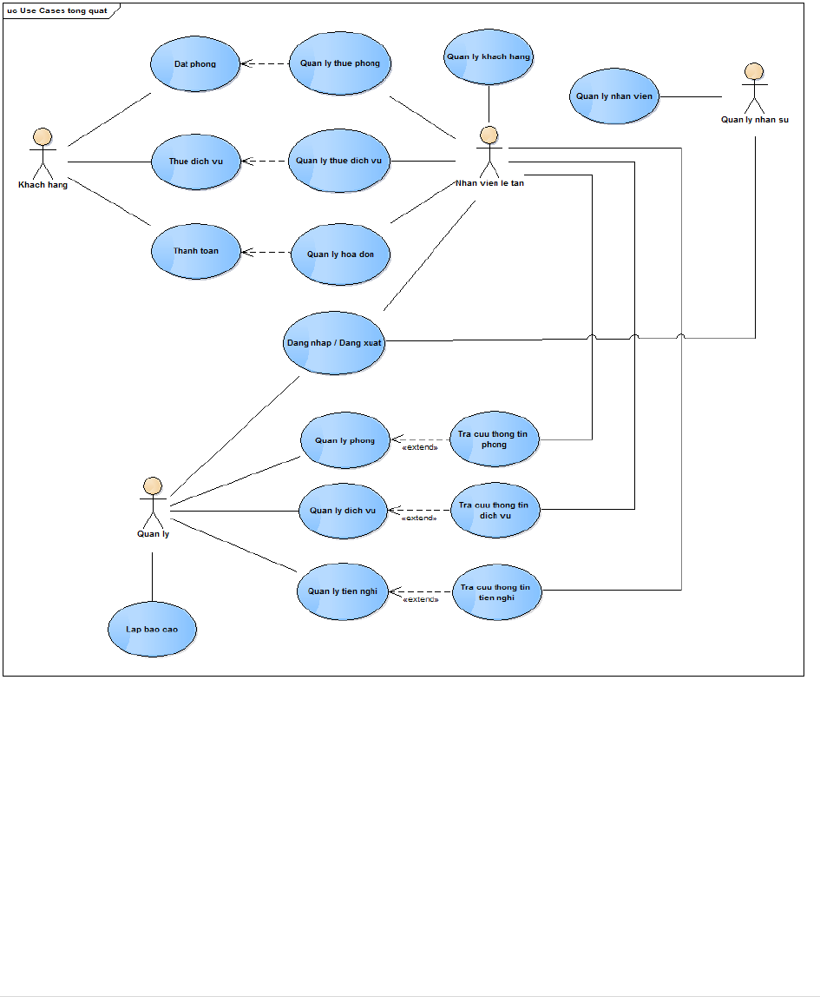

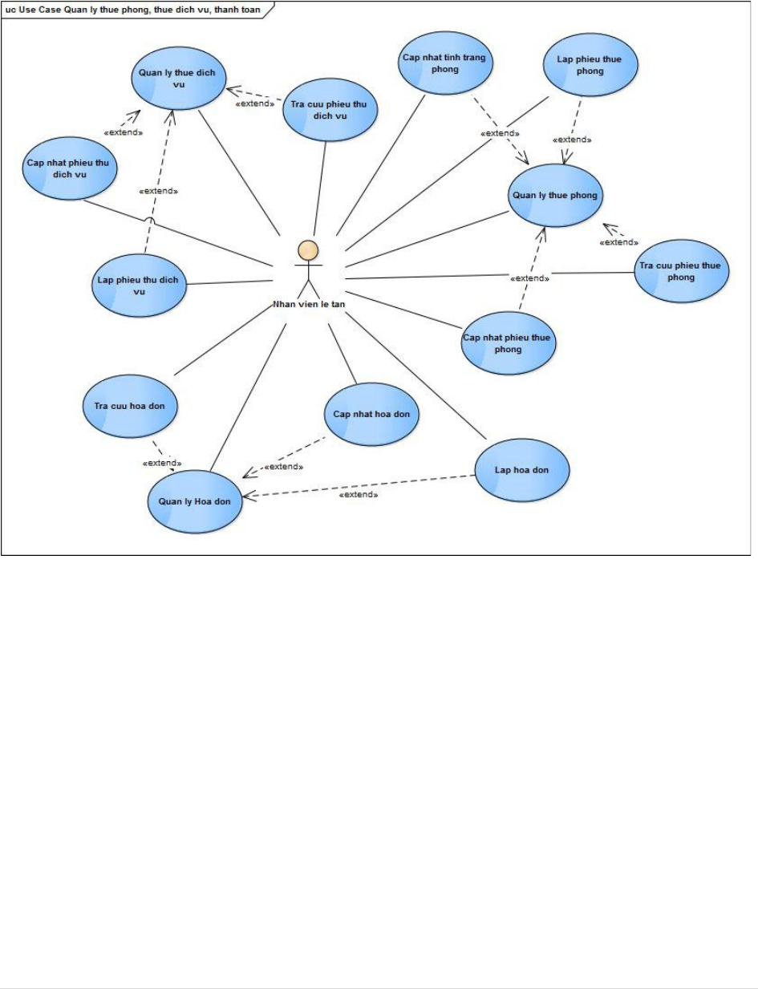
Use case chi tiết

Thiết kế chi tiết (Detailed design)

Sau khi các yêu cầu đã được phân tích kỹ lưỡng và được giáo viên hướng dẫn duyệt.
Nhóm dự án thực hiện thiết kế các lớp : Mô tả các thuộc tính và các phương thức (nếu có) cho từng lớp.
Sau khi xác định lớp các đối tượng, mối quan hệ giữa chúng, sinh viên xây dựng biểu đồ lớp.
Xác định các thủ tục từ các trường hợp sử dụng, từ đó xây dựng biểu đồ trình tự và biểu đồ hợp tác.
Kết thúc bước thiết kế CSDL nhóm dự án phải nộp lại cho giáo viên hướng dẫn 02 tài liệu:

Tài liệu về CD

Ký hiệu tài liệu cần nộp: Form No.4/CD/Ver 1.0
Nội dung:
Vẽ biểu đồ lớp
Vẽ biểu đồ tuần tự/ biểu đồ cộng tác

Tài liệu về thiết kế bản CSDL

Ký hiệu tài liệu cần nộp: Form No.5/TD/Ver 1.0
Nội dung:
Thiết kế bảng CSDL

Trình bày mô tả từng bảng như sau:

Tên bảng
Tên trường | Kiểu dữ liệu | Kích thước | Ràng buộc | Ghi chú

Nhóm dự án thực hiện thiết kế chi tiết cho từng Module:
Các phần chính khi thực hiện thiết kế module:
- Giao diện đồ họa cho người sử dụng (GUI)
- Bố trí các thành phần giao diện (Layout). Có thể sử dụng các công cụ như (Dreamweaver, MS Word, ...) để làm.
- Các qui định về font chữ, kích cỡ, màu sắc

- Thiết kế giao diện chính của hệ thống (Story boards), nếu hệ thống là một ứng dụng web thì đây chính là Home-page.

- Thiết kế mã (Code design)
- Thiết kế thuật toán (Algorithm)
Có thể dùng giả mã hoặc sơ đồ khối (flow chart-Xem lại các ký pháp của flow-chart trong môn LGC) để mô tả thuật toán.
Kết thúc bước thiết kế chi tiét nhóm dự án phải nộp lại cho giáo viên hướng dẫn tài liệu DD.

Ký hiệu tài liệu cần nộp: Form No.6/DD/Ver 1.0 – Duy Anh + Thành
Nội dung:
Tên Module
Giao diện đồ họa cho người sử dụng (GUI)
Các hình ảnh của giao diện.
Thiết kế giao diện chính của hệ thống
Hình ảnh giao diện chính
Thiết kế mã (Code design)
Flow-chart

Phân công công việc cho từng thành viên trong nhóm dự án (tasksheet)
Sau khi giáo viên hướng dẫn duyệt toàn bộ thiết kế nhóm tiến hành phân chia công việc để cài đặt hệ thống.
Việc phân chia phải đảm bảo 03 yêu cầu sau.
- Khối lượng công việc được phân bổ đều cho các thành viên trong nhóm
- Công việc mà mỗi người được phân cần có tính độc lập cao, nên phân theo module (hạn chế việc xé lẻ các module khi phân chia công việc)
- Công việc nên phân chia theo tiêu chí đảm bảo mỗi người đều trải qua hầu hết các phần của việc phát triển ứng dụng (làm GUI, DB,...)

Kết thúc bước phân công công việc nhóm dự án phải nộp lại cho giáo viên hướng dẫn tài liệu TS.

Ký hiệu tài liệu cần nộp: Form No.7/TS/Ver 1.0

Nội dung:

Nhóm dự án: | Tên dự án:
STT | Tên công việc | Mô tả | Ngày bắt đầu | Ngày kết thúc | Thành viên liên quan | Tình trạng

Các qui ước chung khi cài đặt (Coding Conventions)

Đây là bước cả nhóm thống nhất các qui ước khi tiến hành cài đặt hệ thống.
Các qui ước này nhằm đảm bảo:
- Không nảy sinh xung dột khi tiến hành ghép các phần do các thành viên trong nhóm cài đặt.
- Giao diện của ứng dụng có tính nhất quán cao (font, cỡ chữ, màu sắc, bố cục...).

Phần này cả nhóm thống nhất, và nộp báo cáo cho giáo viên hướng dẫn cùng với báo cáo TS.

II) Giai đoạn 2

Triển khai hệ thống (System Implementation)

Sau khi giáo viên hướng dẫn duyệt báo cáo phân chia công việc trong nhóm. Các thành viên trong nhóm bắt đầu tiến hành cài đặt. Việc cài đặt được tiến hành theo đúng tài liệu đã thiết kế.

Giáo viên hướng dẫn sẽ phản biện sẽ dựa vào bản thiết kế và kết quả thực hiện được để đánh giá tổng thể của cả nhóm, task sheet để đánh giá cá nhân.
Vì vậy sinh viên cần tuân thủ tuyệt đối bản thiết kế và task sheet khi thực hiện cài đặt.

Trong quá trình thực hiện cài đặt, sinh viên phải tự thực hiện việc test (unit test, module test) phần công việc mình được giao trước khi bàn giao lại phần của mình cho trưởng nhóm để thực hiện ghép lại với nhau.

Test hệ thống (System test)

Đây là bước kiểm tra các chức năng của hệ thống xem nó có đáp ứng yêu cầu đặt ra hay không. Hệ thống hoạt động có còn bị lỗi hay không,...

Sau khi các thành viên trong nhóm đã cài đặt xong phần của mình và đã nộp lại cho trưởng nhóm. Cả nhóm có nhiệm vụ cùng nhau test lại chức năng của hệ thống.
Việc này nên thực hiện chéo (người này test phần của người khác làm).

Để sữa chữa được các lỗi gặp phải khi test người thực hiện test nên ghi chép lại ngữ cảnh gây ra lỗi và thông báo lại cho người cài đặt ngay để họ dẽ dàng sữa chữa.

Nếu bước này nhóm thực hiện không kỹ dẫn đến khi demo cho giáo viên hướng dẫn, khi bảo vệ để xảy ra lỗi thì điểm đánh giá cả nhóm sẽ bị ảnh hưởng, và riêng cá nhân làm phần đó sẽ bị ảnh hưởng nhều nhất.

III) Các tài liệu và sản phẩm cần nộp khi làm project

Nộp tài liệu phân tích thiết kế:
Nhóm làm project phải nộp báo cáo giai đoạn 1 bao gồm các biểu mẫu Form No.1, 2, ..,7 đóng thành quyển (01 bản) ngay sau khi kết thúc giai đoạn 1.

Nếu không nộp giáo viên sẽ không lập danh sách khi thực hiện bảo vệ và nhóm phải học lại đồ án.

Nộp tài liệu hướng dẫn cài đặt, sử dụng:

Sau khi cài đặt xong nhóm dự án phải nộp cho giáo viên tài liệu hướng dẫn sử dụng hệ thống (01 bản), đĩa cài đặt chương trình + mã nguồn trước buổi bảo vệ 02 ngày.
Nếu không nộp cả nhóm sẽ bị trừ 20% tổng số điểm.

IV) Các qui định về tài liệu khi nộp

Yêu cầu chung

- Các báo cáo phải đánh số trang bên phải theo định dạng (trang/tổng số trang).
- Dùng băng dính để gián gáy báo cáo, không đóng gáy xoắn, gáy cứng, ...
- Không dùng tờ bóng kính để làm bìa
- Báo cáo phải có mục lục. Mục lục phải là trang đầu tiên của quyển báo cáo (sử dụng chức năng Insert->Index and Tables của MS Word).
- Có bìa (trừ các tài liệu khi nộp cho giáo viên hướng dẫn sau mỗi bước làm project).
- Màu sắc trang bìa phải theo qui định: in trên giấy màu, bìa màu xanh

Các tài liệu khi nộp cho giáo viên hướng dẫn sau mỗi bước làm project:

Lớp
Học kỳ:
Nhóm:
Tên tài liệu:
Ký hiệu tài liệu: | Form No._/_ _ _ /Ver 1._
Nội dung

Duyệt bởi

Tên giáo viên hướng dẫn

Tài liệu giai đoạn 1 nộp cho giáo viên:

Loại tài liệu: bản in A4, đóng gáy bình thường
Nội dung: xem phần [Các thứ cần nộp khi làm project]
Trang bìa:

Khoa Công nghệ Thông tin
Bộ môn Công nghệ Phần mềm
--o0o--



Báo cáo đồ án môn học
Phân tích thiết kế hệ thống
Giai đoạn 1

Tên project:

Lớp:
Học kỳ:
Nhóm thực hiện: (1,2,...)
Các thành viên:
1) (nhóm trưởng)
2)
...

Giáo viên hướng dẫn:

Hà nội mm/yyyy

Tài liệu giai đoạn 2 nộp cho giáo viên hướng dẫn:

Loại tài liệu: bản in A4, đóng gáy bình thường
Nội dung: xem phần [Các thứ cần nộp khi làm project]
Trang bìa :

Khoa Công nghệ Thông tin
Bộ môn Công nghệ Phần mềm
--o0o--

Tài liệu hướng dẫn sử dụng

Tên hệ thống:

Lớp:
Học kỳ:(CPISM, DISM, HDSE)
Nhóm thực hiện: (1,2,...)
Các thành viên:
1) (nhóm trưởng)
2)
...

Giáo viên hướng dẫn:

Hà nội mm/yyyy

